Bükkszentkereszt Község Polgármesterétől
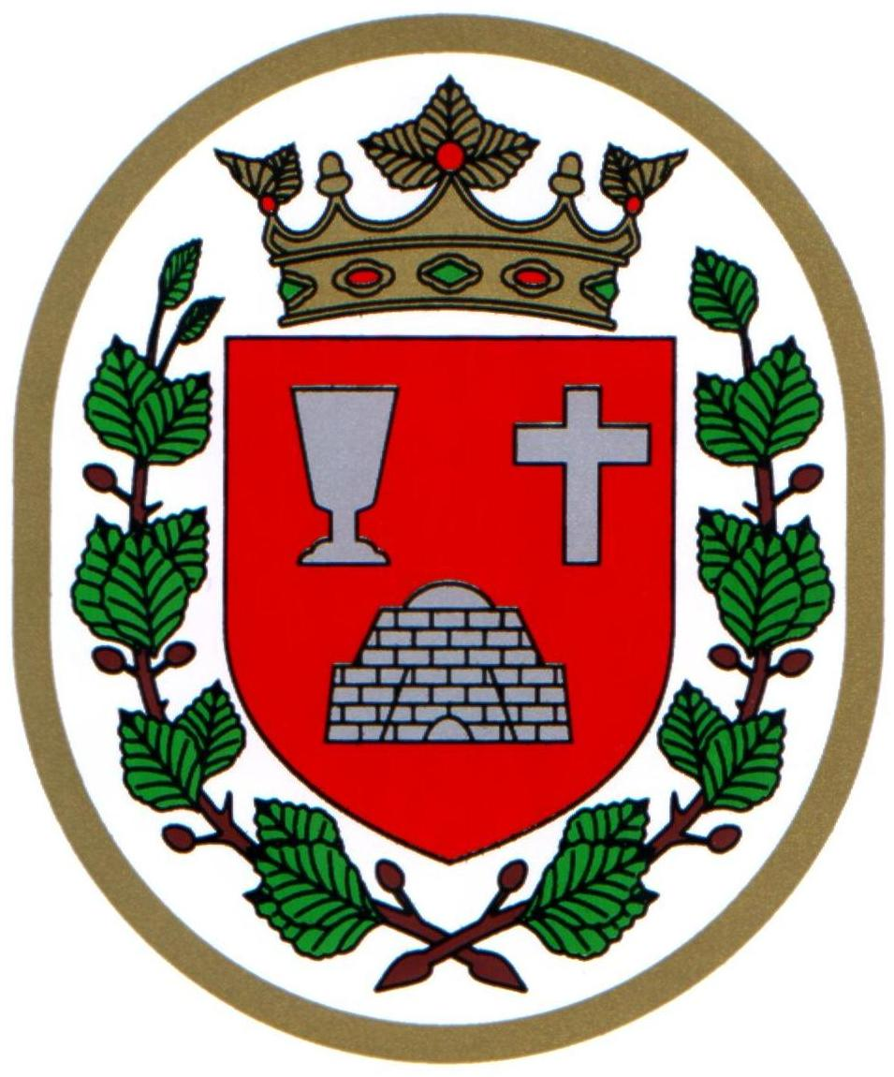

M E G H Í V Ó

Bükkszentkereszt Község Önkormányzat Képviselő-testülete

2024. november 27. napján 16.30 órakor

nyílt ülést tart, melyre ezúton meghívom.

Az ülés helye:

Közösségi Ház (Bükkszentkereszt, Kossuth u. 32.)
Napirendi pontok:

1.) Javaslat Bükkszentkereszt Község Önkormányzat és a Bükkszentkereszti Közös Önkormányzati Hivatal 2025. évi belső ellenőrzési tervének elfogadására
Előterjesztő: Solymosi Konrád Ferenc polgármester, Cseh Béla belső ellenőr

2. ) Javaslat Bükkszentkereszt Község Önkormányzat 2024. évi költségvetéséről szóló 1/2024 (II. 14) Önkormányzati Rendelet módosítására
Előterjesztő: Solymosi Konrád Ferenc polgármester, Globuli Hungary Kft szakértő tanácsadója
3. ) Tájékoztató a lejárt határidejű határozatok végrehajtásáról
Előterjesztő: Solymosi Konrád Ferenc polgármester

4.) Tájékoztató a polgármester 2024. évi időarányos szabadságának igénybevételéről
Előterjesztő: Solymosi Konrád Ferenc polgármester

5. ) Helyi Esélyegyenlőségi Program felülvizsgálatára
Előterjesztő: Solymosi Konrád Ferenc polgármester, Kovácsné Erdődi Ildikó, helyi esélyegyenlőségi referens

6.) Javaslat a Bükkszentkereszti Közös Önkormányzati Hivatal 2024. évi munkájáról szóló beszámoló elfogadására
Előterjesztő: Kovácsné Erdődi Ildikó, jegyző által megbízott köztisztviselő

7. ) Tájékoztató Magyarországi Szlovákok Napjáról
Előterjesztő: Solymosi Konrád Ferenc polgármester

8.) Javaslat a Bükkszentkereszt Község Önkormányzat Képviselő-testülete a közterülethasználati díjakról szóló 1/2018 (I. 18) Önkormányzati rendeletének hatályban tartásáról
Előterjesztő: Solymosi Konrád Ferenc polgármester
9.) Javaslat a közmeghallgatás időpontjának és témájának meghatározására
Előterjesztő: Solymosi Konrád Ferenc polgármester

10.) Javaslat a Bükkszentkereszt Község Önkormányzata tulajdonában álló belterület 488/5 és 488/1 helyrajzi számú ingatlanokra érkezett vételi ajánlat elfogadására, az ingatlanra vonatkozó fejlesztési koncepció ismertetése
Előterjesztő: Solymosi Konrád Ferenc polgármester

11) Javaslat a Bükkszentkereszt Község Önkormányzata tulajdonában álló belterület 500/2 és 504 és 500/4 helyrajzi számú ingatlanokra érkezett vételi ajánlat elfogadására
Előterjesztő: Solymosi Konrád Ferenc polgármester

12.) Tájékoztatás az adventi időszak alatt tartott rendezvényekről
Előterjesztő: Solymosi Konrád Ferenc polgármester

Bükkszentkereszt, 2024. november 21.
Tisztelettel:

Solymosi Konrád Ferenc sk.
polgármester

